Тема: Подорож по Київській Русі.
Мета: закріпити набуті знання з історії Київської Русі; узагальнити основні поняття та головні історичні події; вдосконалювати вміння семикласників пояснювати історичні терміни; вчити учнів працювати і мислити творчо; вчити працювати в колективі; розвивати інтерес до предмету; виховувати любов і повагу до нашої історії.
Тип уроку: узагальнення, урок-змагання з елементами гри.
Комплекс використаних методів: робота в групах, робота з історичними топонімами, робота з історичною термінологією, робота з історичною картою, знання хронології, знання біографій історичних персоналій, методи: «Історичне доміно», «Втрачена інформація», «Гронування», «Прес», «Мікрофон».
Список літературних джерел: Хрестоматія з історії України для 7 – 11 класів / упорядники: В.І.Гусєв, Г.І.Сургай. Хрестоматія з історії держави і права України / упорядники: А.С.Чайковський, О.Л.Копиленко та ін..
Обладнання: історична карта (атласи), портрети князів, картки з завданнями, емблеми команд.
ХІД УРОКУ
І. Організація класу.
ІІ. Мотиваційний аспект.
На попередньому уроці ми з вами закінчили вивчення теми «Утворення і розквіт Київської держави в Х – ХІІ ст.». Ви дізнались багато нового й цікавого з життя нашої держави і народу в минулому, і, мабуть, кожен з вас мріє побувати в Києві, відвідати ті історичні місця і пам’ятки, про які йшлося на уроках. Тож сьогодні я вам пропоную ще раз пригадати, узагальнити, повторити й закріпити всі знання, набуті вами з історії Київської Русі. І тому, коли ви дійсно потрапите до «Матері міст руських» вам легше буде орієнтуватися в історичному минулому Києва, а можливо й передати іншим ваші знання.
ІІІ. Основна частина уроку.

Конкурс 1. «Візитна карточка» (методом «Прес»)
На столах лежать емблеми команд. Учасники гри прикріплюють емблеми, обирають капітанів команд. Проводиться захист назви і емблеми командами з поясненнями, чому обрали саме таку назву використовуючи метод «Прес». За конкурс команда отримує максимум 2 бали.

Конкурс 2. «Розминка» (методом «Втрачена інформація»)
Кожній команді по черзі задається питання. Правильна відповідь оцінюється в 1 бал. Якщо команда не відповіла вірно на питання, на нього може відповісти інша команда. Правильна відповідь в такому разі – 0,5 бала.
- Хто запровадив християнство на Русі? (Володимир Великий)
- Якого князя покарало плем’я древлян і коли це сталося? (Ігоря, 945 р.)
- Назвіть столицю Візантії. (Константинополь)
- Слов’янський бог грози. (Перун)
- Син княгині Ольги та князя Ігоря. (Святослав)
- Злиток срібла вагою 200 грам. (Гривня)
- Як називали перший збірник законів на Русі? («Руська Правда»)
- Житло ченця. (Келія)
- Кочовий народ, який часто нападав на східні кордони Київської Русі. (Печеніги)
- Якого з київських князів прозвали «Окаянним»? (Святополка Володимировича)
- В якому році загинув князь Святослав? (972)
- Який штраф давали за «Руською Правдою» за вбивство простого селянина? (5 гривень)
- Його називали на Русі «Ясним Сонечком» (Володимира Великого)
- Хто з київських князів був «Тестем Європи»? (Ярослав Мудрий)

Конкурс 3. «Як ви знаєте міста Київської Русі»
(Робота з історичними топонімами, робота з історичною картою)
Кожна команда отримує запитання, потрібно вказати назву міста і показати на карті місце його розташування. За правильну відповідь – 1 бал, за показ міста на карті – ще 1 бал.
- Іноземців вражала велич цього міста, вони називали його «суперником Константинополя». (Київ)
- Народний переказ оповідає, що Ольга взяла місто таким підступом: вона зажадала від кожної хати данини по парі голубів, і сказала, «що з таким окупом піде собі назад». Про яке місто говорив автор літопису? (Іскоростень)
- Назвіть місто, звідки прийшов князь, який започаткував династію Рюриковичів. (Новгород)
- Святослав, син Ольги та князя Ігоря, хотів перенести свою столицю у Подунав’я, до заснованого ним міста, якого? (Переяславець)
- Син Святослава заснував на Волині нове місто і назвав його від свого імені, як? (Володимир)
- Місто, яке зруйнував князь Володимир Великий, щоб взяти собі за дружину княжну Рогнеду. (Полоцьк)
- Де зійшлися за київський престол два брати: Ярослав Мудрий та Мстислав Володимирович? (Чигирин)
- У цьому місті охрестився князь Володимир Великий і взяв царівну Анну собі за жінку. (Корсунь)

Конкурс 4. «Чи знаєте ви історичні терміни»
Кожен учасник команди отримує картку з історичним терміном, який треба пояснити. Правильна відповідь – 1 бал.
- Дружина – постійний збройний загін воїнів князя.
- Данина – податки підлеглих на користь великого київського князя.
- Десятина – податки на користь церкви.
- Смерд – власник невеликого земельного наділу.
- Кирилиця – алфавіт Кирила та Мефодія.
- «Руська Правда» - перший писаний звід законів Київської Русі.
- Літопис – запис подій по роках.
- Митрополит – глава православної церкви.
- Мозаїка – викладений з різнокольорових шматочків смальти малюнок.
- Фреска – малюнок на сирій штукатурці виконаний натуральними фарбами.
- Ікона – зображення святих.
- Агапіт – київський лікар.
- Нестор – автор літопису «Повість минулих літ».
- Боярин – знатний або багатий дружинник князя.
- Резані – шкіряні гроші.
- Діадема – княжий головний убір.
- Перун – бог-громовержець.
- Лада – богиня молодості, краси та жінок.
- Пергамент – спеціально оброблена для письма теляча або овеча шкіра.
- Варяги – плем’я норманів.

Конкурс 5. «Конкурс капітанів»
(На знання хронологічної послідовності)
Капітани команд отримують портрети князів Київської Русі. Правильна відповідь – 1 бал.
Завдання: Розташувати портрети князів в хронологічній послідовності та вказати роки князювання.
Портрети:
Олег (882-912), Ігор (912-945), Ольга (945-964), Святослав (964-972), Володимир (980-1015), Ярослав (1019-1054)

Конкурс 6. «Хто є хто» (методом «Гронування»)
Поки капітани готуються, проводиться конкурс серед команд. Кожна правильна відповідь – 1 бал.
Завдання: створіть «грони» використовуючи знання про діяльність князя Ярослава Мудрого.
Приклад:
СВЯТОСЛАВ

Розгромив Хозарський каганат
Князь-воїн
«Шукаючи чужого, своє втратив»
Перенести столицю до Переяславця

«Іду на Ви!»
Перший козак
Хан Куря

Конкурс 7. «Калейдоскоп подій» (метод «Історичне доміно»)
Конкурс на знання хронології. Учні одержують завдання, в яких до вказаних дат треба підібрати відповідну подію. Правильна відповідь – 1 бал.
- 882 р. – утворення Київської Русі.
- 907 р. – похід Олега на Візантію.
- 945 р. – вбивство Ігоря древлянами.
- 972 р. – загибель князя Святослава.
- 988 р. – хрещення Русі Володимиром Великим.
- 1015 р. – смерть князя Володимира, початок міжусобиці.
- 1019 р. – початок князювання Ярослава Мудрого.
- 1036 р. – знищення печенігів Ярославом Мудрим.
- 1037 р. – закладення Софійського собору.

Конкурс 8. «Мандруючи державою»
(Робота з історичною картою)
Конкурс на знання історичної карти (додаток № 1)
Завдання:
- розглянути історичну карту,
- з’ясувати до якого історичного періоду вона відноситься,
- вказати імена князя (-ів) даного історичного періоду,
- підписати події, що виділені стрілками.
Конкурс 9. «Мозаїка»
Конкурс на знання подій, хронології, опису подій. Скласти з малюнків історію Київської Русі від заснування Києва і до початку роздробленості. До кожного малюнку підібрати назву. Кожна правильна відповідь – 1 бал. (додаток № 2)

Конкурс 10. «Склади портрет»
Під час проведення конкурсу кожна з команд отримує пазли від портрету одного з київських князів. Команда за кожен виграний конкурс отримує 2 частинки від портрету, програвши – 1 частинку.
Завдання: скласти портрет князя, назвати його ім’я та хронологічні рамки правління.

ІV. Підсумки уроку.
Методом «Мікрофон» підвести підсумки отриманим знанням з історії Київської Русі. Виставити оцінки капітанами команд своїм групам.

V. Домашнє завдання: повторити термінологію та основні події історії Київської Русі в Х – ХІ ст.

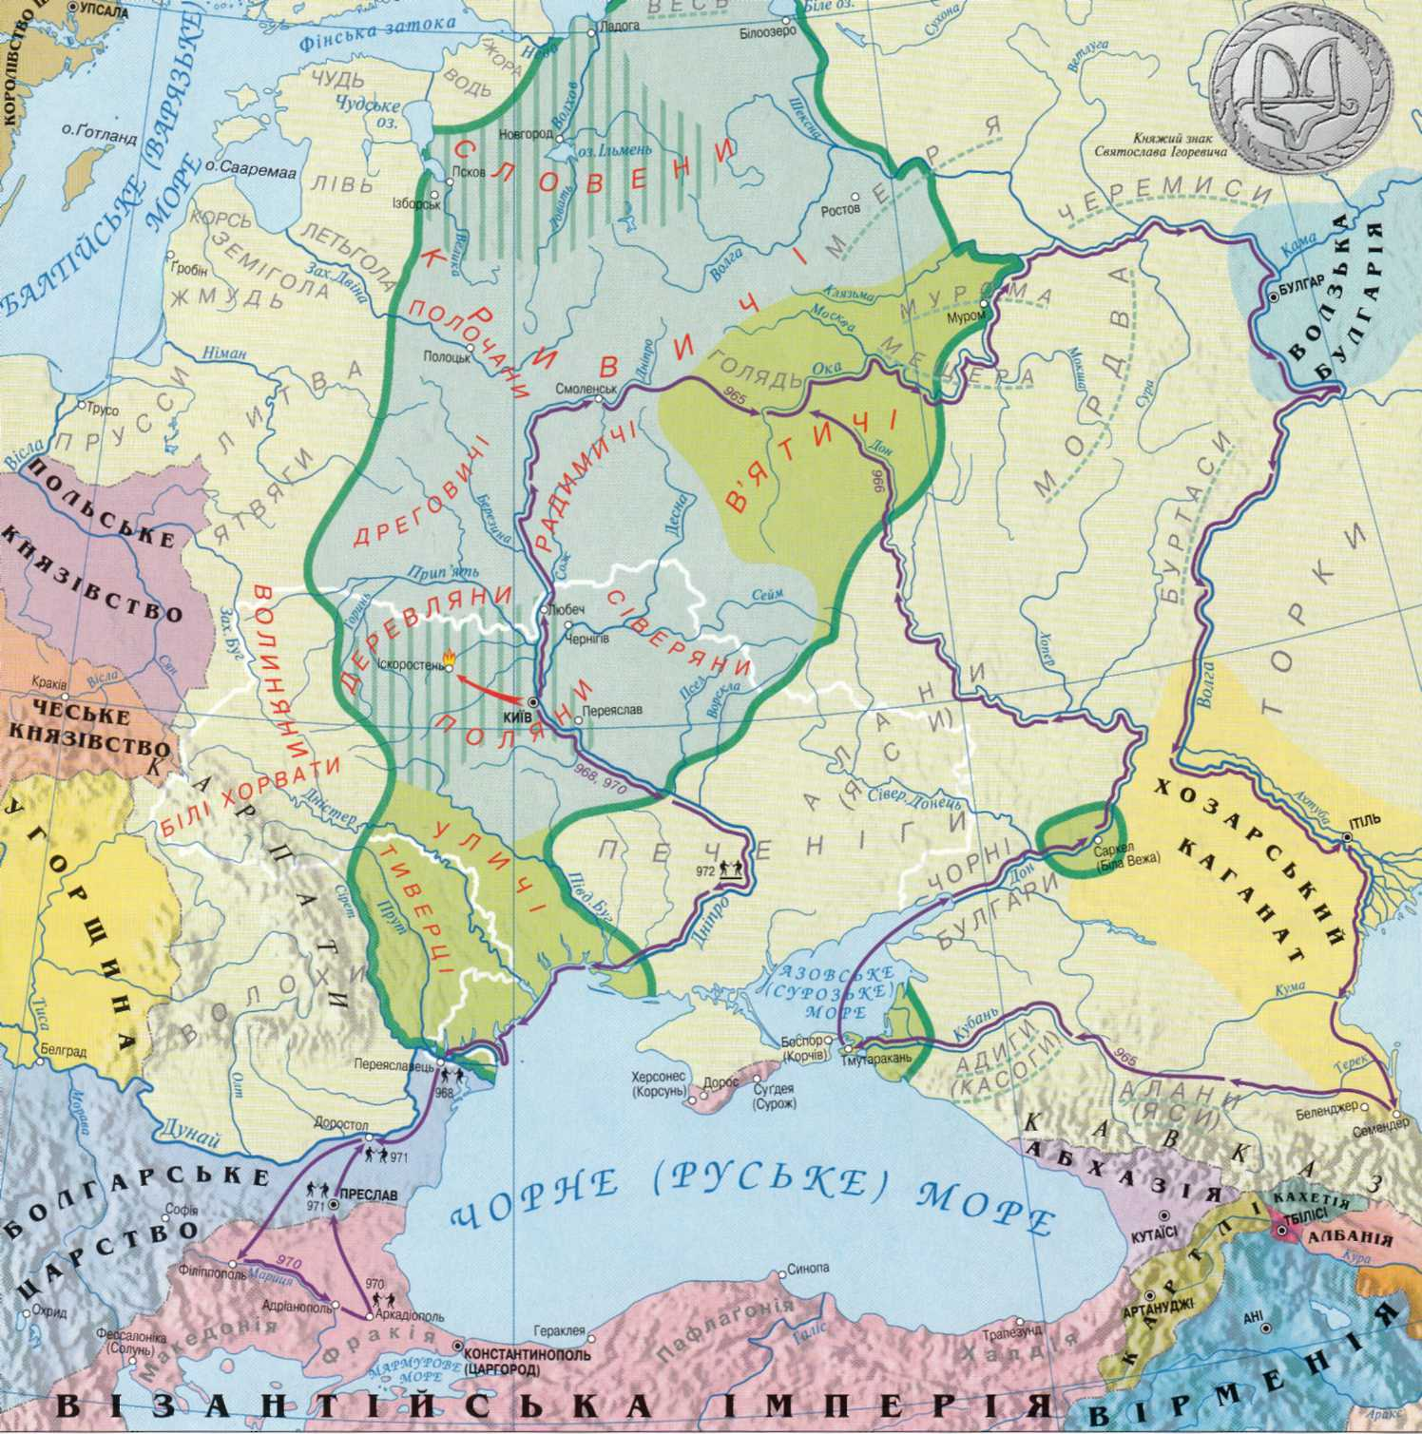
Додаток № 1

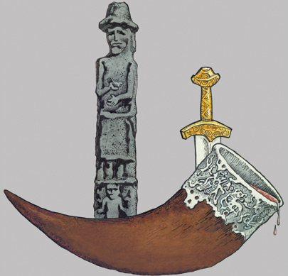
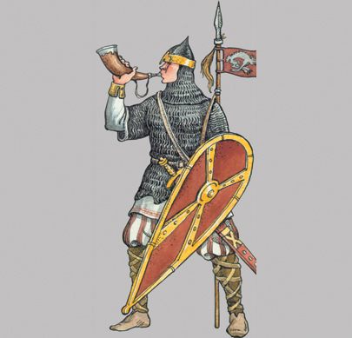
Додаток № 2


